**Информация**

**о выполнении п. (о дежурстве «Родительских патрулей») совместного плана работы ОГИБДД МВД России «Чухломкое» и МКДОУ «Детский сад №2» Солигаличского муниципального района Костромской области**

**на 2021-2022 учебный год**

|  |  |  |  |  |  |
| --- | --- | --- | --- | --- | --- |
| **Дата и время** | **Цель** | **Место проведения** | **Состав патруля** | **Количество выявленных нарушений** | **Где размещена информация** |
| 15.06.2022г.  8ч. 00мин.- 8ч. 30мин.  . | «Пристегните самое дорогое» (пресечение нарушений правил перевозки детей) | МКДОУ «Детский сад №2» ул.Набережная | Дедюлина О.Н. – представитель старшей группы  Павлова В.Н. – представитель старшей группы  Блохичева В.Н. – уполномоченный по защите прав участников образовательного процессе МКДОУ «Детский сад №2»  Корсакова С.Б.- воспитатель МКДОУ «Детский сад №2» | За время рейда у детского сада остановились 8 автомобилей с родителями и детьми. Детские удерживающие устройства имеются, соблюдаются правила безопасности при перевозке детей. | Официальный сайт ДОУ |

Дата: 15.06.2022г.

Ответственный за профилактику ДДТТ в МКДОУ «Детский сад №2» _______Корсакова С.Б.

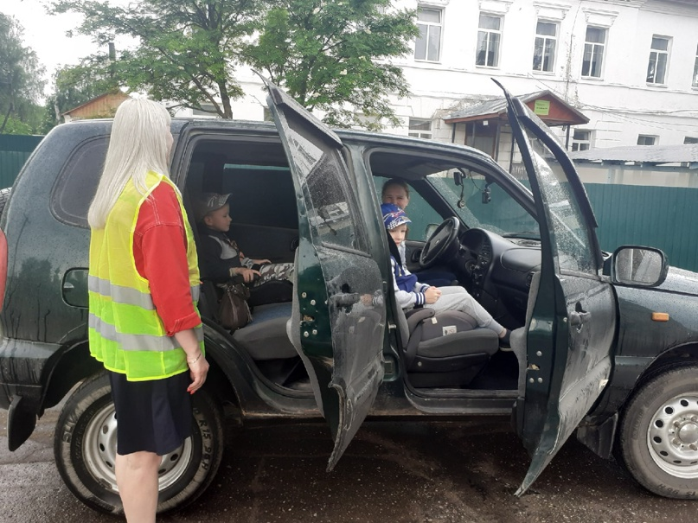

**Родительский патруль «Пристегните самое дорогое» (пресечение нарушений правил перевозки детей) 15.06.2022**